27.3.2023

Gesäuse Sammeltaxi für 2023 gesichert

Die Nationalparkregion stellt genug Mittel auf

Am Rande der Vollversammlung des Tourismusverbandes Gesäuse in Rottenmann wurde bekannt, dass sich die Gemeinden Admont, Ardning, Landl und St. Gallen sowie der Tourismusverband Gesäuse und der Nationalpark Gesäuse für die heurige Saison auf die notwendige Unterstützung für das Sammeltaxi geeinigt haben. Damit ist der Betrieb von Mai bis Oktober abgesichert. Wie im Vorjahr wird das Sammeltaxi im Mai, Juni und Oktober von Freitag bis Sonntag und in den Monaten Juli, August und September täglich verfügbar sein.

Schwierige Zeiten herrschen für den Mikro-ÖV im Bezirk Liezen. Die flexiblen Sammeltaxis fallen zwischen den Fördertöpfen des Landes durch und kostendeckend ist so ein Mobilitätsangebot nicht hinzubekommen. Wenn nach einer Startsubvention die jeweilige Region nicht selbst die nötigen Mittel aufbringen kann, bedeutet das das Aus, wie zB beim Narzissenjet Ausseerland oder dem Bootstaxi Salza. Besser läuft es in der Nationalparkregion Gesäuse, wo jetzt das notwendige Geld wieder aufgebracht werden konnte. Nationalpark, Tourismusverband und die Gemeinden tragen je ein Drittel der Kosten. Diese Aufteilung dürfte auch der Nutzung entsprechen, denn der Admonter Bürgermeister Christian Haider schätzt, dass zwei Drittel der Fahrgäste Touristen und ein Drittel Einheimische sind.
„Für uns ist die Finanzierung des Sammeltaxis immer ein Kraftakt. Wir begrüßen daher die politische Diskussion, die Mikro-ÖV Initiativen in den öffentlichen Verkehr der Steiermark besser einzubinden,“ berichtet Herbert Wölger. Der Geschäftsführer des Nationalpark Gesäuse erinnert auch daran, dass in vergleichbaren ländlichen Gebieten keine anderen Systeme mit weniger Fördermittel pro Fahrgast auskommen.

Für Rückfragen:

Nationalpark Gesäuse Marktgemeinde Admont
GF Herbert Wölger BM Christian Haider
0664-8252300 0664-5122200

Anlage: Infoblatt Gesäuse Sammeltaxi 2023

Fotos:
Downloadlink:
Rechtehinweis: Verwendung ausschließlich für Berichte im Zusammenhang mit dieser Presseinformation und unter Anführung der Bildrechte. Jede weitere Nutzung des Bildmaterials bedarf der Zustimmung der Nationalpark Gesäuse GmbH.

Vorschaubilder:
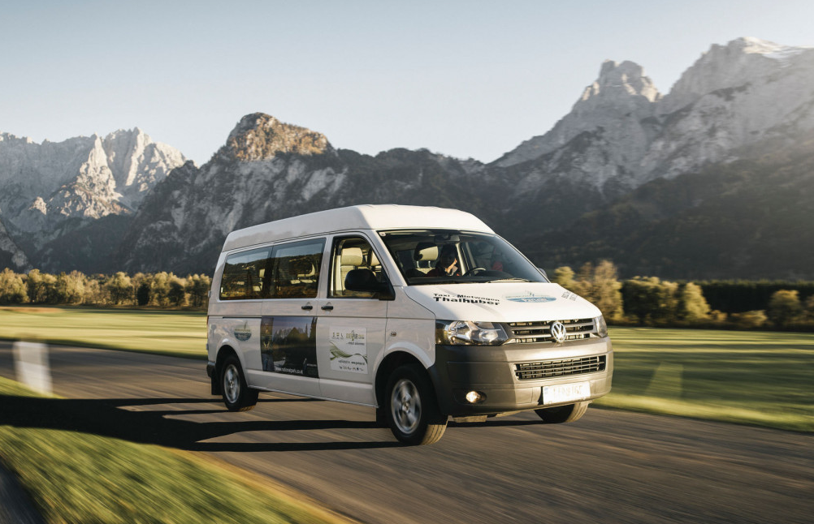
Gesäuse Sammeltaxi
© Stefan Leitner

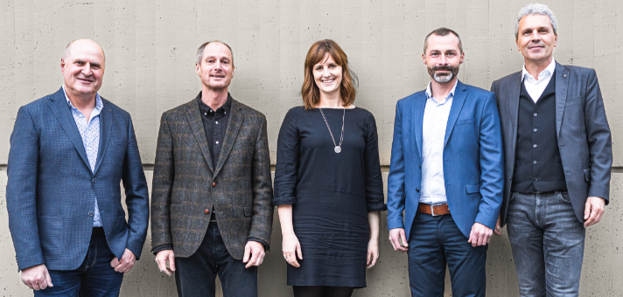

Sammeltaxi-Gespräch am Rande der Vollversammlung des TVB
Reinhard Metschitzer (Ardning), Herbert Wölger (Nationalpark), Jaqueline Egger (TVB), Christian Haider (Admont), Friedrich Kaltenbrunner (TVB)
© Thomas Sattler

